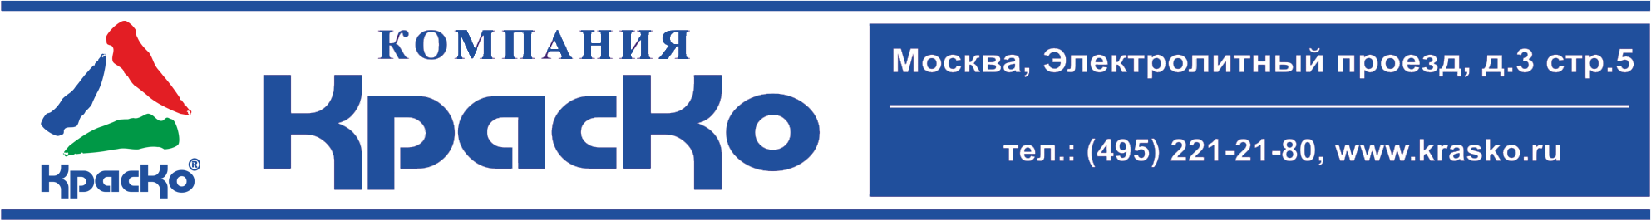
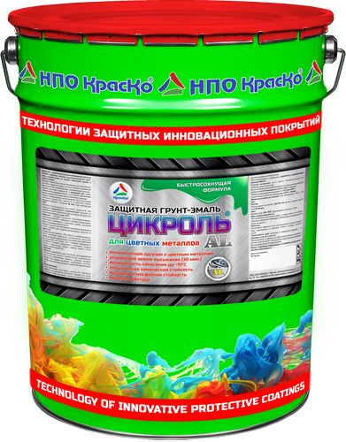

Цикроль-AL
Быстросохнущая защитная грунт-эмаль для цветных металлов

- высокая адгезия к цветным металлам
- ускоренное время высыхания (30 мин.)
- возможность нанесения до -10°С
- высокая атмосферная стойкость
- отличная химическая стойкость
- отличная укрывистость
- формула 3в1
- матовая

Цикроль-AL — предназначенная для окрашивания цветных металлов, защитная, матовая высокоукрывистая грунт-эмаль, разработанная на основе акриловой смолы и целевых добавок.

Благодаря добавлению в её состав инновационных компонентов, грунт-эмаль Цикроль-AL имеет отличную адгезию к различным цветным металлам; алюминий, медь, нержавеющая сталь и пр.
Защитная грунт-эмаль Цикроль-AL с формулой 3в1, может применяться без предварительного грунтования, обеспечивая высокую укрывистость за один проход нанесения покрытия.

Большим преимуществом использования быстросохнущей грунт-эмали Цикроль-AL, является ускоренное время высыхания материала - не более 30 мин. при температуре +20°С.

Допускается использование грунт-эмали Цикроль-AL для проведения конвейерного окрашивания изделий из нержавеющей стали и различных цветных металлов (даже при отрицательной температуре до -10°С).

Цикроль-AL – обладает высокими атмосферостойкими, противокоррозионными и химически стойкими показателями, демонстрируя устойчивость к проливам слабых растворов щелочи и трансформаторного масла.

Финишное покрытие, при соблюдении технологии нанесения в 2 слоя, сохраняет свои защитно-декоративные качества на срок от 8 лет!

Антикоррозионные качества, УФ-стойкость и морозостойкость делают применение Цикроль-AL оптимальным средством защиты конструкций подверженных агрессивным воздействиям при эксплуатации как внутри, так и снаружи помещений в атмосферных условиях умеренного и холодного климата (частные и строительные заборы, навесы, кровли, стены фасадов, зданий, ангаров и пр.).

Применение
Цикроль-AL применяется для получения долговременной антикоррозионной защиты:

- поверхностей строительных конструкций,
- алюминиевых кровель,
- куполов, ангаров, фасадов,
- окон, дверей, витражей,
- перегородок, лестниц,
- желобов, водостоков,
- бортов машин и других металлоконструкций.

Способ применения
Перед применением грунт-эмаль Цикроль-AL тщательно перемешать до однородного состояния. Наносить на сухую, очищенную от грязи, пыли, масел, старой отслоившейся краски и рыхлой ржавчины поверхность.

При необходимости поверхность обработать спецобезжиривателем ОМ-01С.

- Способ нанесения: кисть, валик, пневматическое или безвоздушное распыление.
- Для получения нужной рабочей вязкости эмаль можно разбавить разбавителем Р-Универсал (не более 10% от объема).
- Температурный режим нанесения: от -10°С до +30°С.
- Сушка между слоями при температуре +20°С – 30 мин.
- Время высыхания до степени 3, при температуре +20°С — 30 мин.

Расход
Расход эмали составляет 120-130 г/кв. м при толщине одного слоя 40-50 мкм.

Базовый цвет: RAL 7040. Другие цвета: на заказ от 100кг.

Меры предосторожности
При проведении внутренних работ, а также после их окончания тщательно проветрить помещение. Использовать индивидуальные средства защиты.

Хранение
Не нагревать. Беречь от огня. Состав хранить в прочно закрытой таре, предохраняя от действия тепла и прямых солнечных лучей. Гарантийный срок хранения в заводской упаковке — 12 месяцев со дня изготовления.

Тара
Тара 20 кг.
Внимание! Этикетка оснащена защитными элементами от подделок.

Технические данные
Основа материала | акриловая смола
Внешний вид пленки | однородная матовая поверхность
Объем сухого остатка, % | 60-70
Условная вязкость по В3-246 (сопло 4), сек, не менее | 30-120
Прочность пленки при ударе, см, не менее | 50
Прочность пленки при изгибе, мм, не более | 1
Стойкость к статическому воздействию воды при (20,0±2)°С, ч, не менее | 48
Стойкость пленки к статическому воздействию ГСМ, ч | 1
Степень перетира, мкм, не более | 60
Цвет | серый
ТУ | 20.30.12-024-01524656-2019

